МИНИСТЕРСТВО ОБРАЗОВАНИЯ И НАУКИ РФ
Федеральное государственное бюджетное
образовательное учреждение
высшего образования
ВЯТСКИЙ ГОСУДАРСТВЕННЫЙ УНИВЕРСИТЕТ
ФАКУЛЬТЕТ КОМПЬЮТЕРНЫХ И ФИЗИКО-МАТЕМАТИЧЕСКИХ НАУК
КАФЕДРА ПРИКЛАДНОЙ МАТЕМАТИКИ И ИНФОРМАТИКИ

ОТЧЕТ
ПО ЛАБОРАТОРНОЙ РАБОТЕ №13
по дисциплине
“Архитектура вычислительных устройств”

Организация условных переходов

Выполнил: студент гр. ФИб-2302-51-00, 2 подгр. Савин Д.А. ___________

Проверил: старший преподаватель кафедры ПМиИ Бызов В. А. ___________

Киров 2019
Задание
1. Написать модуль вычисления своего условного арифметического
выражения на языке Ассемблера.
2. Написать на С++ программу корректного ввода исходных данных (с
контролем допустимого диапазона), вычисления арифметического
выражения и вывода полученного результата.
3. Встроить вызов ассемблерного модуля в программу на С++.
4. Произвести тестовые проверки.

16 вариант:
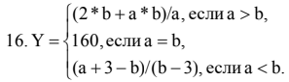

Исходный код программы
#include <stdio.h>
#include <conio.h>
#include <iostream>

using namespace std;

extern "C" void lb_13(void);
extern "C" short int a, b, rez;

void main()
{
cin >> a >> b;
cout << "\nc++: " << endl;
if (a > b)
{
cout << (2 * b + a * b) / a << endl;
}
else
{
if (a == b)
{
cout << 160 << endl;
}
else
{
cout << (a + 3 - b) / (b - 3) << endl;
}
}
cout << "\nasm: " << endl;
lb_13();
cout << "result= " << rez << endl;
}

;Инструкции процессора Pentium
.586P
;Плоская модель памяти, соглашение о вызовах в стиле С
.MODEL FLAT,C
;Сегмент данных
DATA SEGMENT
PUBLIC a, b, rez;переменные, доступные для внешних модулей
a DW ? ;Объявление переменных
b DW ?
rez DW ?

DATA ENDS
;Сегмент кода
CODE SEGMENT
PUBLIC lb_13 ;функция, доступная для внешних модулей
lb_13 PROC ;определение функции
mov ax, a;
mov bx, b;
cmp ax, bx;
je L;
jl Q;
jg H;
L: mov rez, 160;
jmp eexit;
Q: add a, 3;
mov ax, a;
mov bx, b;
sub b, 3;
sub ax, bx;
cwd;
idiv b
mov rez, ax
jmp eexit

H: mov ax, a
mov bx, b
imul ax, bx
imul bx, 2
add ax, bx;
cwd;
idiv a;
mov rez, ax;
jmp eexit;
eexit:
RET
lb_13 ENDP
CODE ENDS
END
Результаты работы программы
a=b:
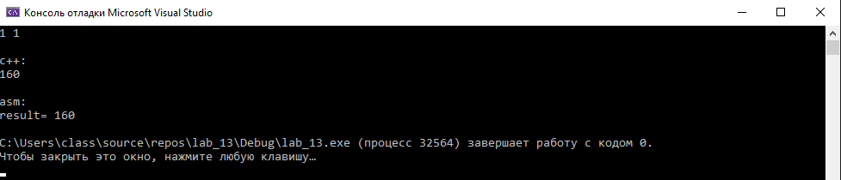
a<b:
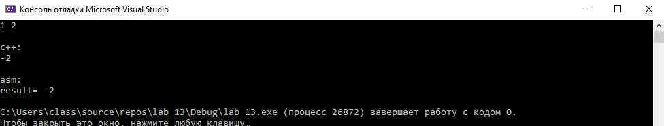
a>b:
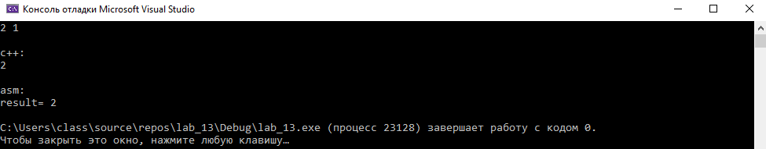

Выводы

Научились вычислять заданное условное целочисленное выражение для данных в
формате short int, используя команды сравнения, условного и безусловного
переходов.

